[论文图像现意外重叠，埃默里大学叶克强、华中科技大学同济医学院王建枝、首都医科大学宣武医院贾建平团队研究引争议](https://mp.weixin.qq.com/s?__biz=Mzk3NTEwMTE3OA==&mid=2247485590&idx=1&sn=dc0c8edb5ecdf36f4ab5615a39202842)

[学术荟萃](javascript:void(0);)2025-04-10 13:18:38山东

**Part.1**



**论文简介**

**标题：C/EBPβ regulates delta-secretase expression and mediates pathogenesis in mouse models of Alzheimer’s disease**

**日期：**2018年5月3日

**单位与作者：**

埃默里大学 Zhi-Hao Wang、Ke Gong、Keqiang Ye(通讯作者 音译 叶克强)

华中科技大学同济医学院 Jian-Zhi Wang(通讯作者 音译 王建枝)

首都医科大学宣武医院 Jianping Jia(通讯作者 音译 贾建平)

**期刊：*Nature Communications***

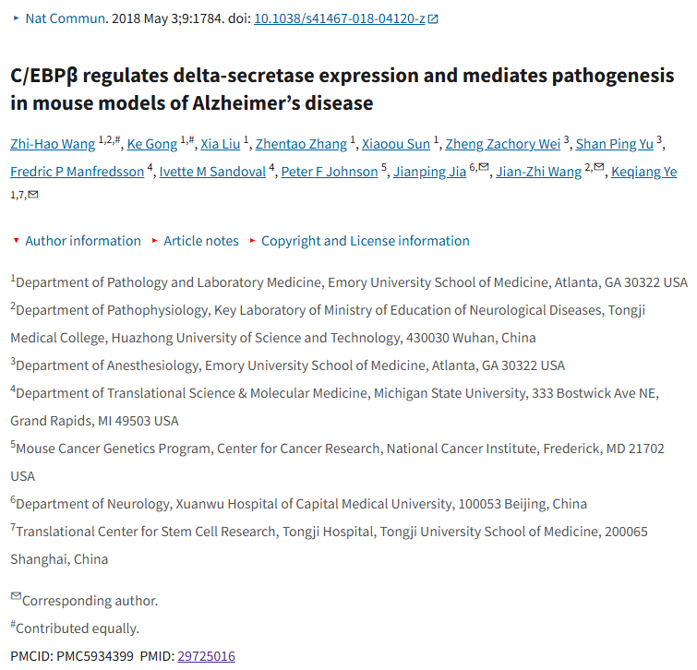

**Part.2**



**图像重复问题**

**#1 图6：图像之间意外重叠，应显示不同的实验条件。**

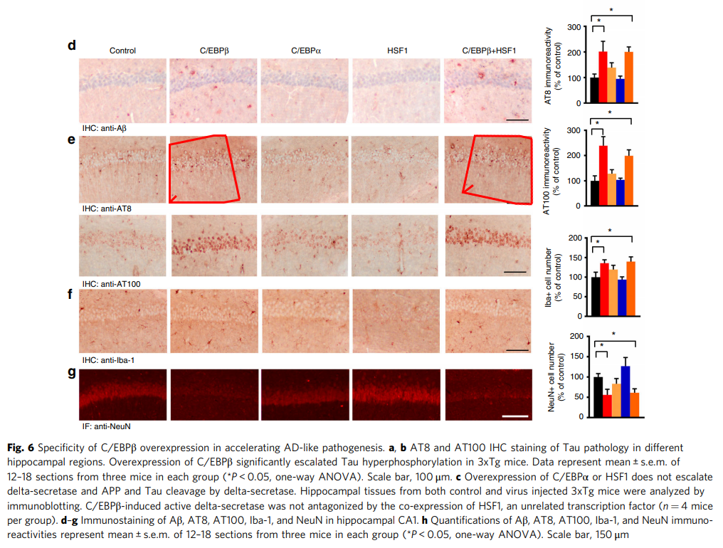

**Part.3**



**作者回应**

**作者 Zhihao Wang 回应：**感谢您指出我们论文中的错误。我们对疏忽表示诚挚的歉意。由于作者在插图中图层位置的疏忽，图 6e 中代表 C/EBPβ 组和 C/EBPβ+HSF1 组的 AT8 染色图像无意中错位了。正确的图示如下。总体结果和结论不受这些改动的影响。

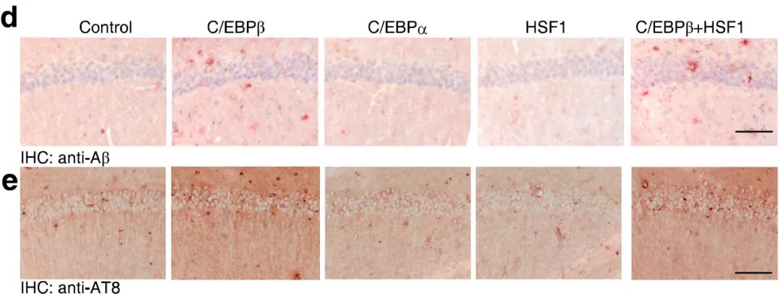

**基金支持：**

* 美国国立卫生研究院RO1（NS02338；AG051538）对K.Y.的资助
* 国家自然科学基金对K.Y.和J.Z.W.的资助（编号81528007）
* P.F.J.的研究得到了美国国立卫生研究院、国家癌症研究所、癌症研究中心的校内研究计划的支持。
* 本研究得到了啮齿动物行为核心（RBC）的部分支持，该核心由埃默里大学医学院资助，是埃默里综合核心设施之一。
* 埃默里神经科学 NINDS 核心设施（P30NS055077）也提供了额外支持。
* 美国国立卫生研究院佐治亚临床与转化科学联盟（Georgia Clinical & Translational Science Alliance）也提供了进一步的支持，奖励号为 UL1TR002378。

**参考信息：**

https://pubpeer.com/publications/C826AFB97D648B39317E81B651B918

https://pubmed.ncbi.nlm.nih.gov/29725016/